Министерство науки и высшего образования Российской Федерации
Федеральное государственное бюджетное образовательное учреждение высшего образования
«Владимирский государственный университет имени Александра Григорьевича и Николая Григорьевича Столетовых»
(ВлГУ)
Кафедра ФиПМ

ЛАБОРАТОРНАЯ РАБОТА №1
по дисциплине «Технологии разработки веб-приложений»
на тему: «Проектирование архитектуры и макетов веб-приложения.»

Выполнил:
ст. группы ИТ-123
Сасюк Н.А.
Принял:
доцент каф. ФиПМ
Лексин А.Ю.

Владимир 2025
Цель работы.
Развитие навыков разработки и согласования технических спецификаций на веб-приложения.
Задание.
Создать рабочее пространство для выполнения лабораторных работ и курсовой работы. Спроектировать и задокументировать информационную и программную архитектуру вебприложения, разработать макеты страниц.
Описание предметной области.
Предметная область: Информационно-справочный ресурс о компьютерной игре в жанре JRPG (Japanese Role-Playing Game) – Honkai: Star Rail, разработанной компанией HoYoverse.
Ключевые аспекты предметной области:
- Игровая вселенная
  - Фантастический сеттинг с элементами космического путешествия
  - Сложная сюжетная линия с развитой мифологией
  - Система параллельных миров и планет с уникальной культурой и историей
- Игровые сущности
  - Персонажи: Уникальные герои с биографиями, характеристиками (Путь, Стихия, Редкость) и боевыми способностями
  - Локации: Планеты и космические станции с описанием географии, фракций и ключевых точек интереса
  - Игровая механика: Пошаговая боевая система, система прокачки персонажей, исследование мира
- Целевая аудитория
  - Игроки Honkai: Star Rail, нуждающиеся в оперативном доступе к информации
  - Новые игроки, знакомящиеся с игровой механикой и миром
  - Фанаты вселенной, интересующиеся лором и деталями сюжета
Проблемы, решаемые приложением:
- Централизация разрозненной информации об игре
- Быстрый доступ к актуальным данным о персонажах и локациях
Отличительные особенности предметной области:
- Высокие требования к визуальной составляющей (качественные изображения, адаптивный дизайн)
- Необходимость четкой структуризации взаимосвязанных элементов игрового мира
Данное веб-приложение служит специализированным справочным инструментом, оптимизированным для нужд игрового сообщества и обеспечивающим эффективную работу с игровым контентом.

Практическая часть
Диаграмма вариантов использования с описанием:
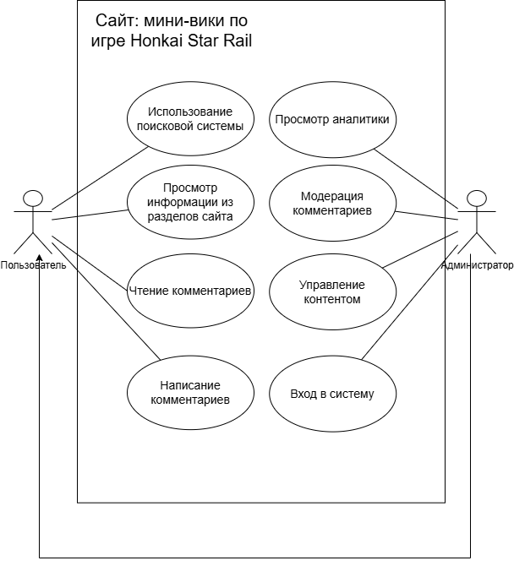
1. Акторы (Actors)
- Пользователь (User / Anonymous User): Любое лицо, посещающее веб-сайт. Не требует аутентификации для просмотра контента, но требует ввода имени для публикации комментариев.
- Администратор (Admin): Авторизованное лицо, отвечающее за наполнение, актуальность контента и модерацию пользовательских комментариев на сайте. Имеет доступ к защищенной панели управления.
2. Функциональные требования для Пользователя
UC1: Просмотр информации из разделов сайта
- Описание: Пользователь может просматривать контент всех основных разделов сайта.
- Детали:
- Раздел "Новости": просмотр статей с изображениями, заголовками, описаниями и датами публикации
- Раздел "Режимы": изучение игровых режимов с описаниями и изображениями
- Раздел "Отряды": ознакомление с рекомендациями по сборке отрядов (4 персонажа, тактическое описание)
- Раздел "Планеты": изучение игровых локаций с описанием, лором и изображениями
- Раздел "Персонажи": просмотр информации о персонажах (характеристики, биография, умения)
UC2: Навигировать по разделам сайта
- Описание: Пользователь может переходить между различными страницами сайта и возвращаться на главную.
- Детали:
  - На всех страницах, кроме главной, есть кнопка «Вернуться на главную».
  - В разделах «Планеты» и «Меню» можно переключаться между элементами списка с помощью стрелочек «вперед/назад».
UC3: Использование поисковой системы
- Описание: Пользователь может находить нужный контент через поисковую строку.
- Детали:
- Поиск по всем разделам сайта
- При нахождении контента - переход к соответствующему элементу
- При отсутствии контента - уведомление об ошибке
UC4: Чтение комментариев
- Описание: Пользователь может просматривать комментарии других посетителей.
- Детали:
  - Комментарии отображаются в разрешенных разделах
  - Каждый комментарий содержит: дату, имя автора, текст сообщения
  - Комментарии видны всем пользователям без ограничений
UC5: Написание комментариев
- Описание: Пользователь может оставлять комментарии в разрешенных разделах.
- Детали:
- Доступно в определенных разделах ("Режимы", "Отряды" и "Персонажи")
- Требуется ввод имени (никнейма) для идентификации
- Ввод текста комментария
- Публикация комментария для общего доступа
3. Функциональные требования для Администратора
UC6: Аутентифицироваться в системе
- Описание: Администратор входит в защищенную панель управления с помощью уникального логина и пароля.
UC7: Управление контентом
- Описание: Администратор управляет всем контентом сайта.
- Детали:
- Добавление, редактирование, удаление новостей
- Управление информацией о игровых режимах
- Создание и редактирование рекомендаций по сборке отрядов
- Управление разделом "Планеты": добавление локаций, описаний, изображений
- Управление разделом "Персонажи": редактирование характеристик, биографий, умений
- Загрузка и обновление изображений для всех разделов
UC8: Модерация комментариев
- Описание: Администратор модерирует пользовательские комментарии.
- Детали:
- Просмотр всех комментариев
- Удаление нежелательных или нарушающих правила комментариев
- Фильтрация комментариев по разделам и датам
UC9: Просмотр аналитики
- Описание: Администратор имеет доступ к статистике и аналитике сайта.
- Детали:
- Статистика посещаемости по разделам
- Аналитика активности комментариев
- Отслеживание пользовательской активности

Информационная структура приложения:
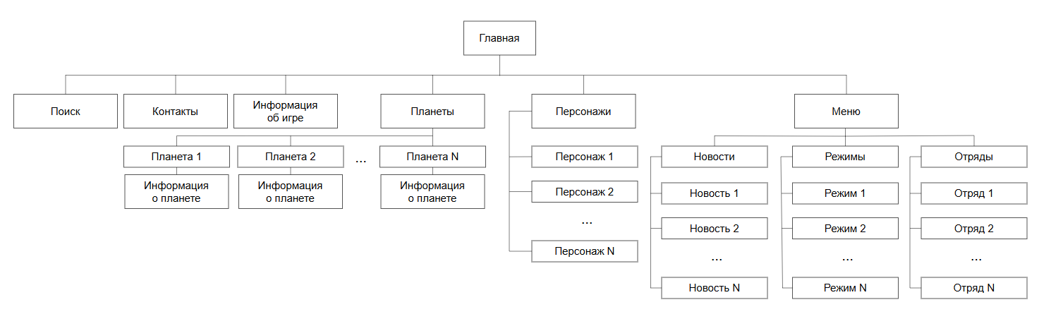
Программная архитектура приложения:
Веб-приложение представляет собой многостраничный сайт, предназначенный для ознакомления с персонажами, локациями, новостями, советами по сбору игровых отрядов, и режимами китайской игры "Honkai: Star Rail". На главной странице есть активные кнопки: «Планеты», «Поиск», «Меню» и «Персонажи».
При нажатии на кнопку «Планеты» в левой части шапки сайта, появится список для дальнейшего выбора элемента, при нажатии на выбранный элемент пользователь перейдет на новую страницу с описанием и картинкой(для каждого элемента индивидуально), при нажатии на кнопку «вернуться на главную» пользователь попадет обратно на главную страницу, нажимая на стрелочки пользователь будет переключаться между элементами из списка.
Для просмотра информации "персонаж" нужно нажать на одну из карточек на главной странице, с помощью стрелочек "влево"/"вправо" можно просмотреть другие карточки из списка, далее пользователю высветится окно с кратким описанием и картинкой (для каждого элемента индивидуально).
При нажатии на кнопку «Меню» в правой части шапки сайта, появится список для дальнейшего выбора элемента, при нажатии на выбранный элемент пользователь перейдет на новую страницу с описанием и картинкой(для каждого элемента индивидуально), при нажатии на кнопку «вернуться на главную» пользователь попадет обратно на главную страницу, нажимая на стрелочки пользователь будет переключаться между элементами из списка.
С помощью поля "поиск" в правой части меню можно быстро получить доступ к искомому элементу, если этот элемент существует на сайте, то высветиться окно или пользователя переместит на соответствующую страница, если нет, то сайт сообщит пользователю об ошибке поиска с помощью всплывающего окна. При просмотре любого окна фон будет затемняться. Чтобы закрыть любое окно предусмотрена кнопка "закрыть".
На страницах «отряды», «режимы» и в открывающемся окне «персонаж» есть часть «комментарии», пользователи вводят имя под которым публикуется комментарий (в дальнейшем имя будет автоматически подгружаться у того же пользователя, но при желании можно изменить) и вводят текст самого комментария. Комментарии всех пользователи видно на странице сайта, удалять их может только администратор.

Макеты страниц: 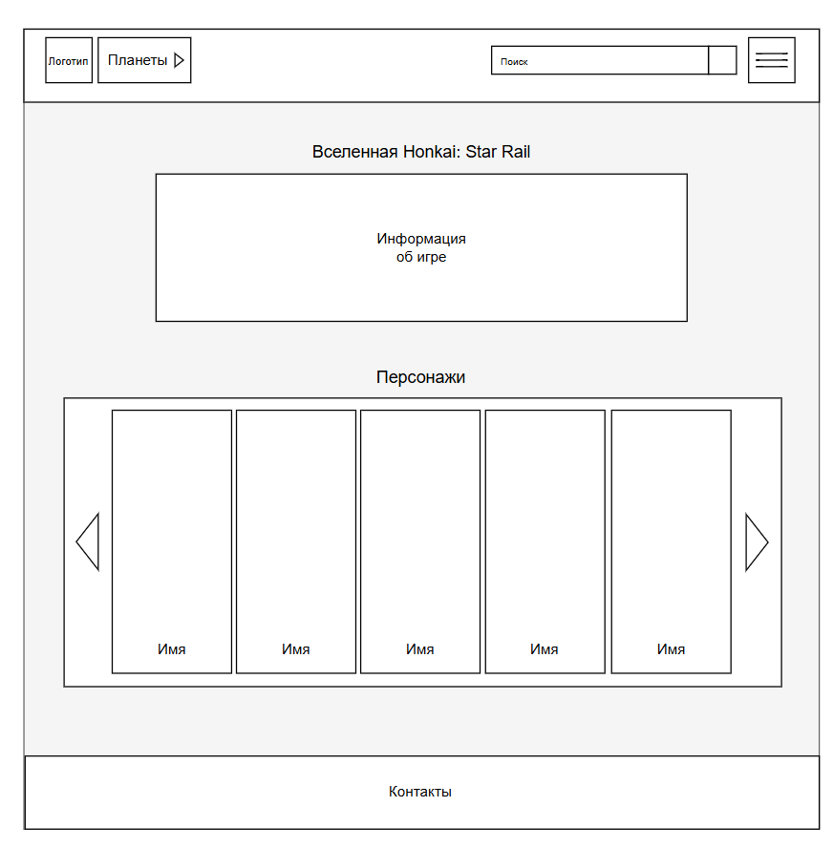
Рисунок 1 – вид главной страницы с активными кнопками : «Планеты», «Поиск», «Меню», «Персонажи» и «стрелочки»
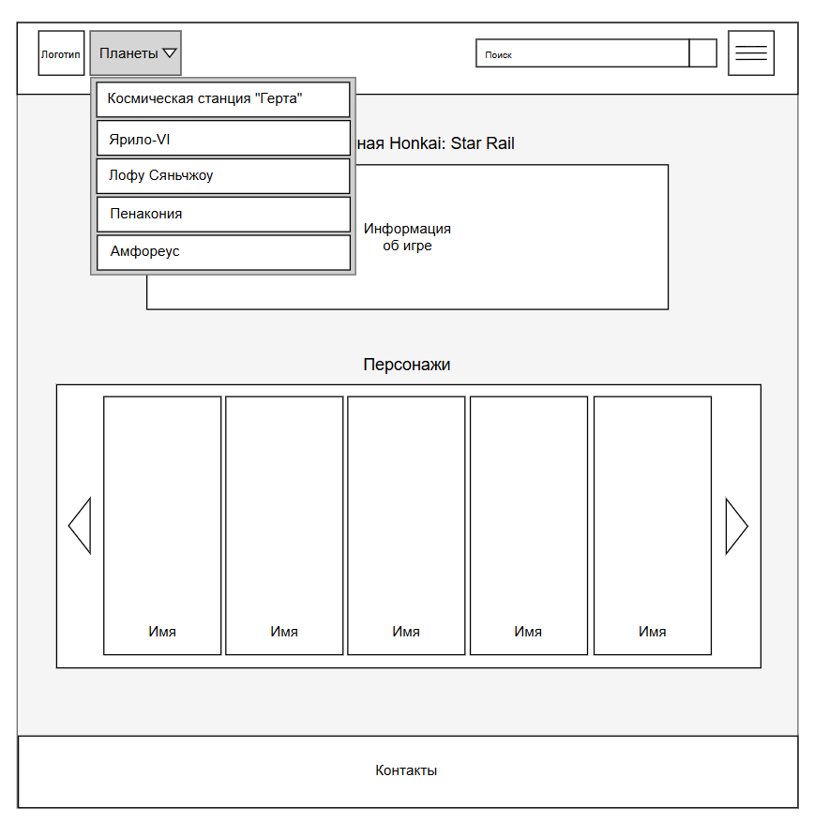
Рисунок 2 – демонстрация кнопки-список «Планеты» с кнопками перехода на новые страницы
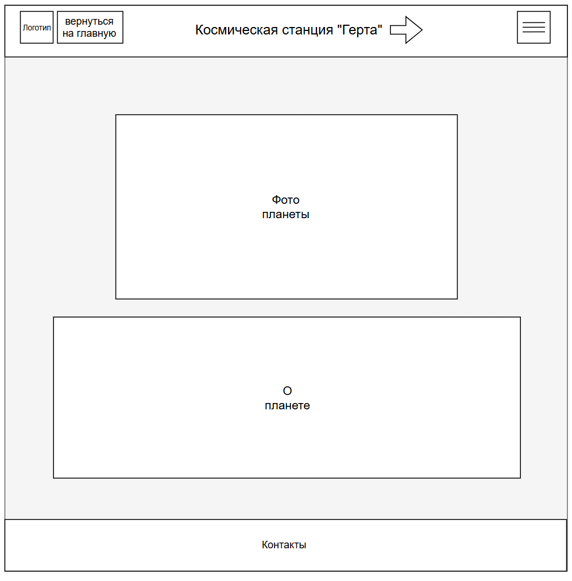
Рисунок 3 – Переход на новую страницу по кнопке из списка. Активные кнопки – «вернуться на главную», «стрелочка» для перемещения внутри списка и «меню»
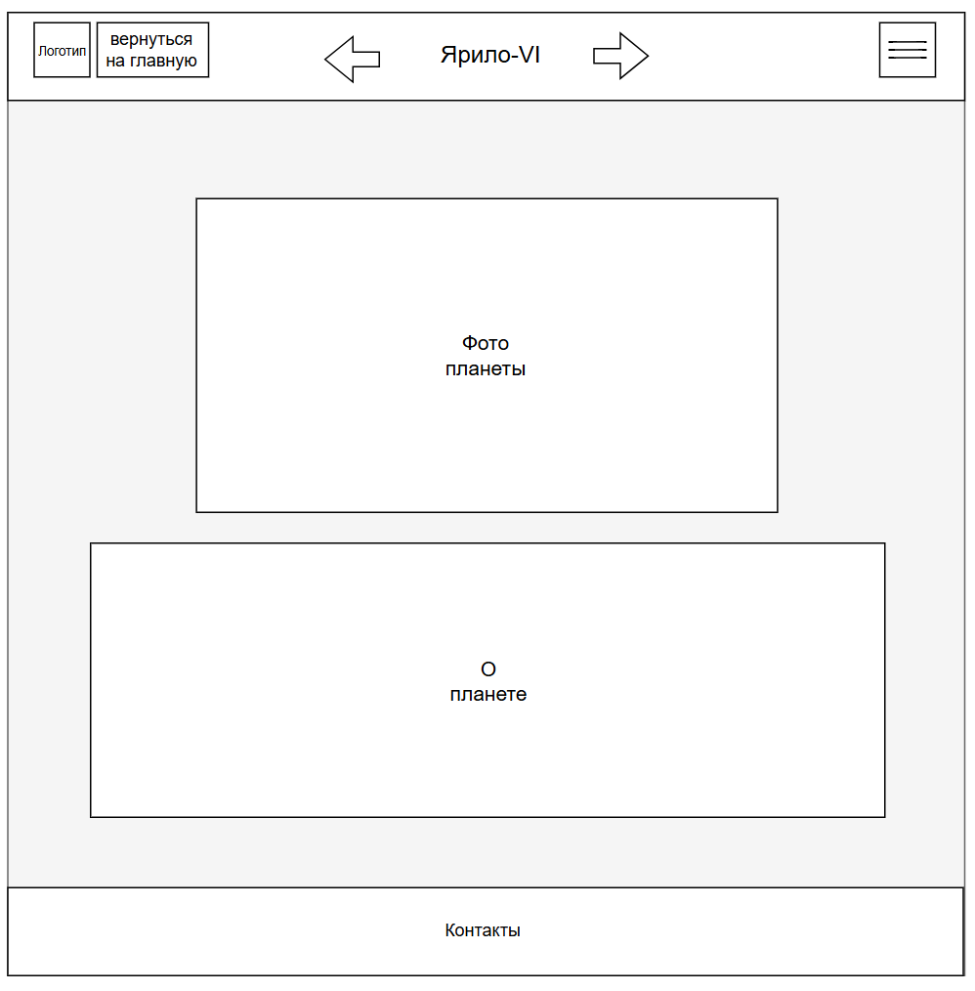
Рисунок 4 – Переход на новую страницу по кнопке из списка. Активные кнопки – «вернуться на главную», «стрелочки» для перемещения внутри списка и «меню». Такой же вид для вариантов из списка «Лофу Сяньчжоу» и «Пенакония»

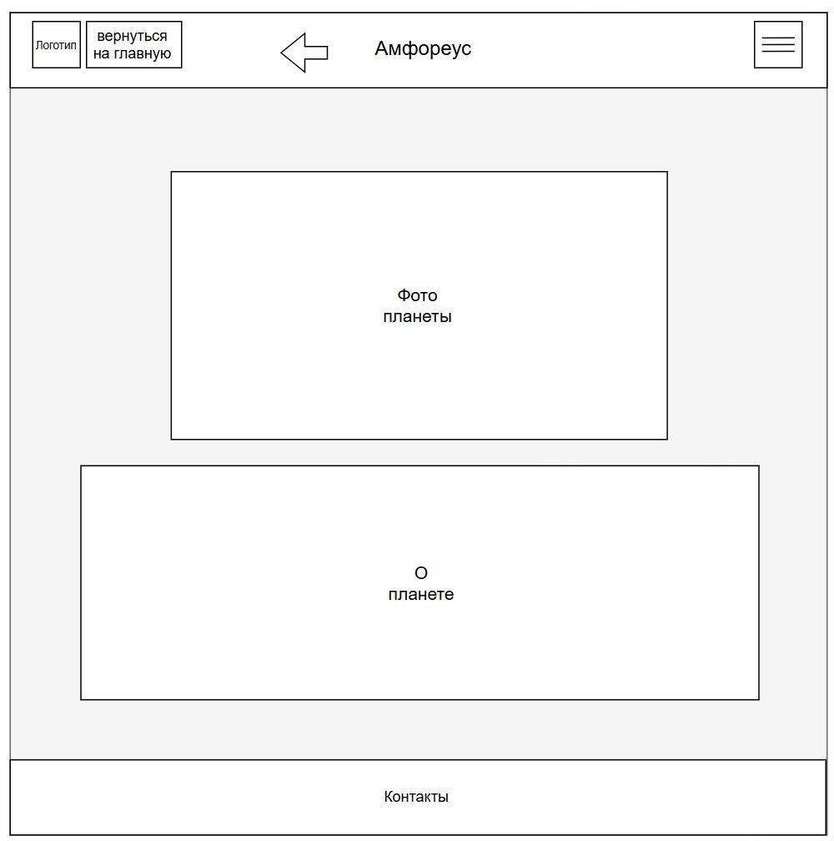
Рисунок 5 – Переход на новую страницу по кнопке из списка. Активные кнопки – «вернуться на главную», «стрелочка» для перемещения внутри списка и «меню»

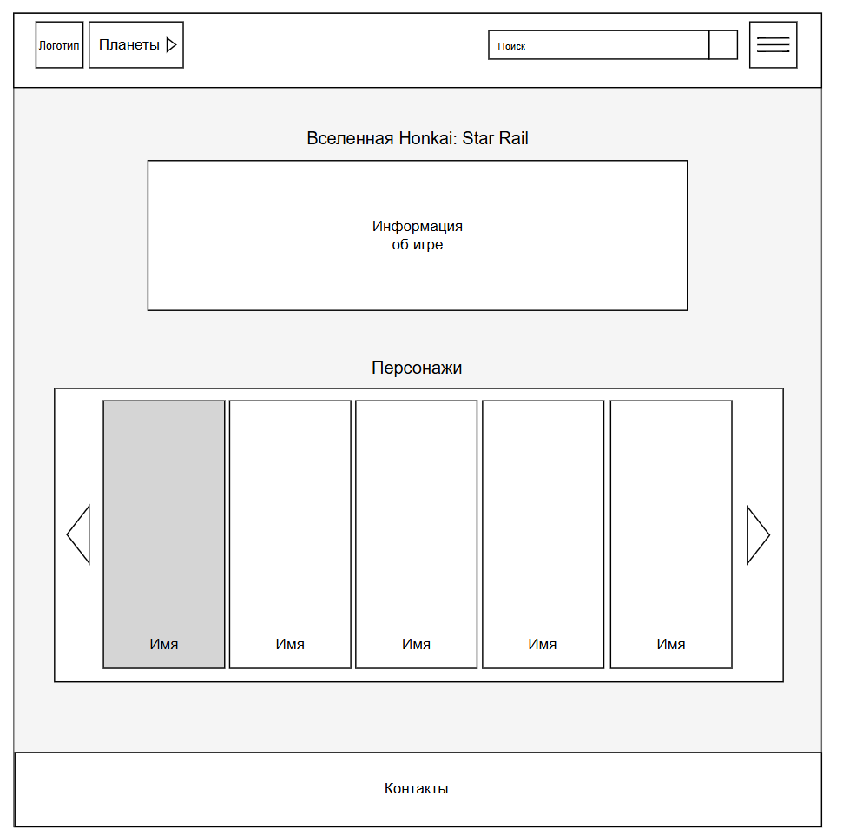
Рисунок 6 – Демонстрация нажатия на кнопку выбора персонажа

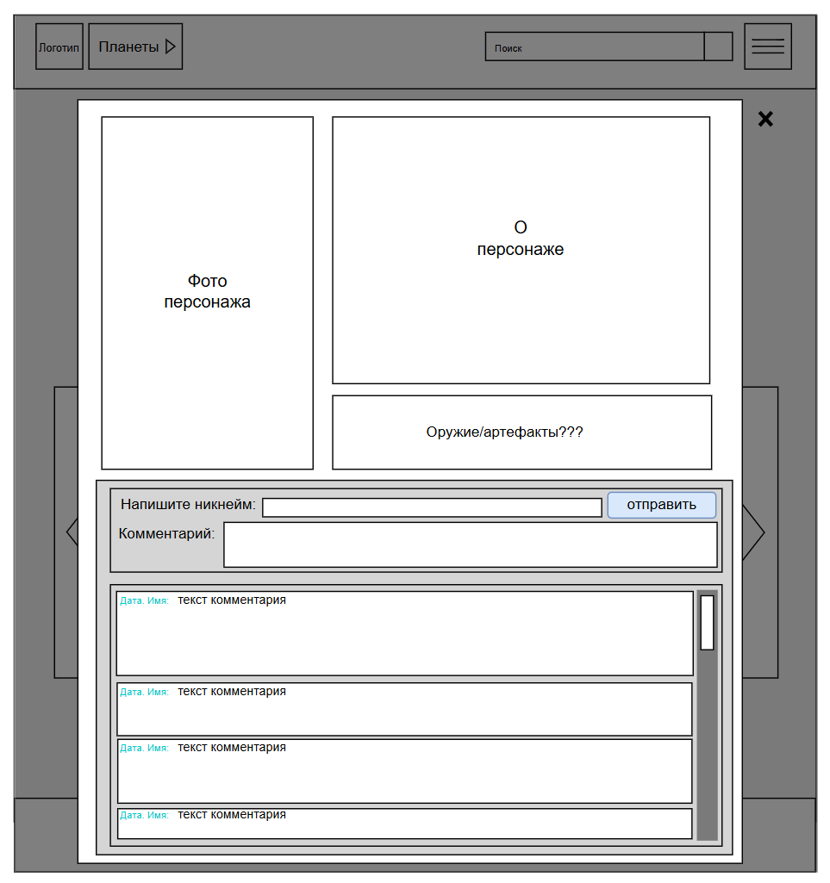
Рисунок 7 – Демонстрация открытого окна с информацией о персонаже. В данном окне по мимо ознакомления с информацией, также доступны комментарии. Есть возможность чтения комментариев, оставленных другими пользователями, и добавления новых с помощью соответствующего поля и кнопки «отправить»
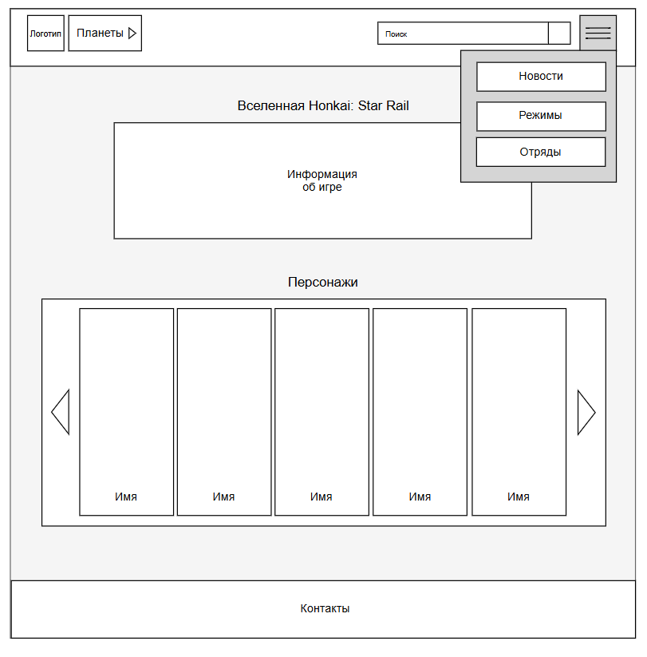
Рисунок 8 – Демонстрация кнопки-список «меню» с кнопками для перехода на новые страницы
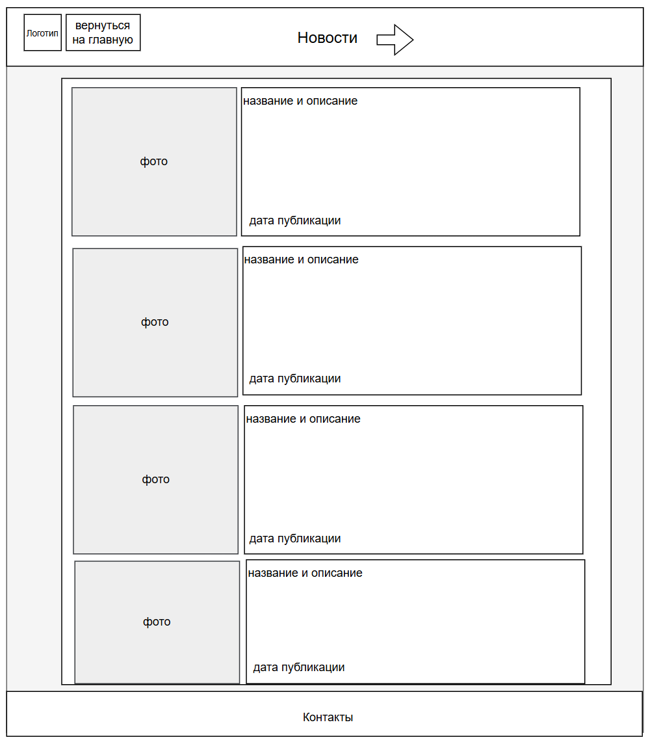
Рисунок 9 – Переход на новую страницу по кнопке из списка. Активные кнопки – «вернуться на главную» и «стрелочка» для перемещения внутри списка
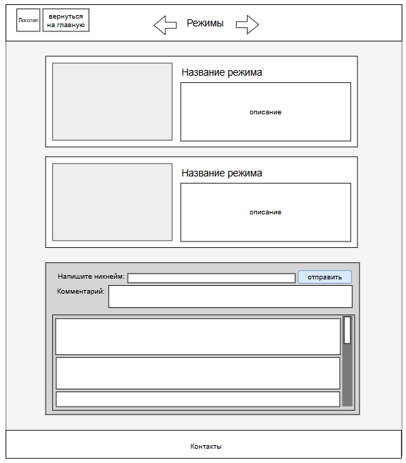
Рисунок 10 – Переход на новую страницу по кнопке из списка. Активные кнопки – «вернуться на главную», «стрелочки» для перемещения внутри списка ,а также доступны комментарии. Есть возможность чтения комментариев, оставленных другими пользователями, и добавления новых с помощью соответствующего поля и кнопки «отправить»

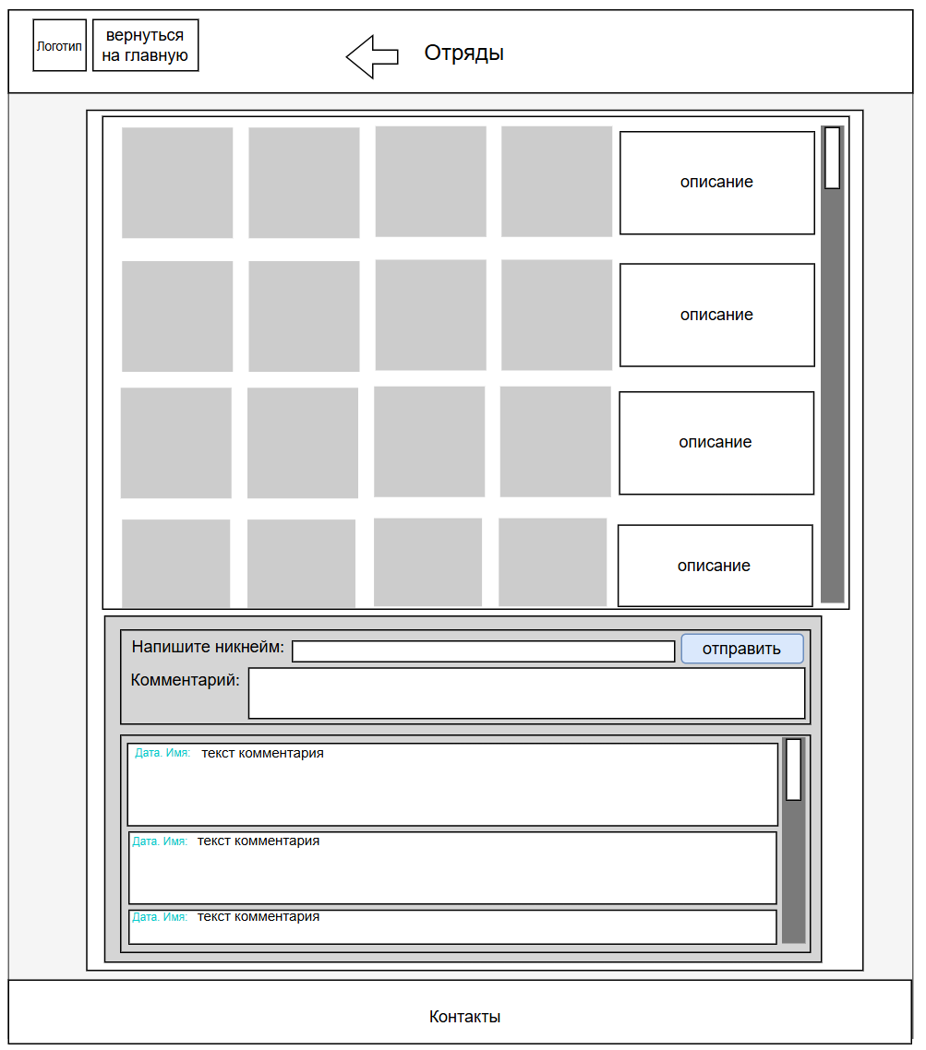
Рисунок 11 – Переход на новую страницу по кнопке из списка. Активные кнопки – «вернуться на главную», «стрелочка» для перемещения внутри списка ,а также доступны комментарии. Есть возможность чтения комментариев, оставленных другими пользователями, и добавления новых с помощью соответствующего поля и кнопки «отправить»

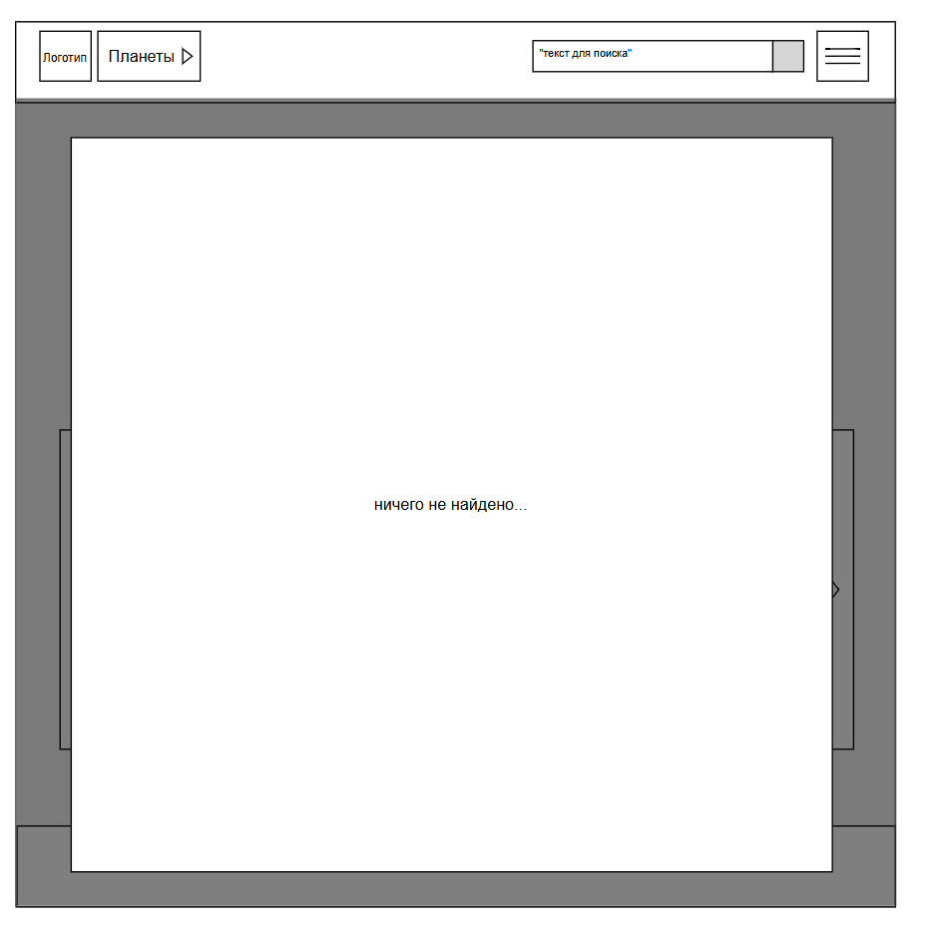
Рисунок 12 – Демонстрация функции поиска – неудачный поиск, в случае совпадения переместит на соответствующую найденную страницу/откроется соответствующее окно

Ссылка на репозиторий: https://github.com/nata315/web_Sasuk_lb_kyrs.github.io

Вывод по работе
В ходе выполнения лабораторной работы была достигнута поставленная цель – развитие навыков разработки и согласования технических спецификаций на веб-приложения. На основе анализа предметной области (информационно-справочный ресурс по игре Honkai: Star Rail) были выполнены следующие этапы проектирования: 1) Проектирование функциональности: На основе диаграммы вариантов использования были детализированы роли Пользователя и Администратора, а также определен полный перечень функций системы – от навигации по разделам до системы комментариев и управления контентом. 2) Разработка информационной структуры: Построена иерархическая модель данных, отражающая взаимосвязи между ключевыми сущностями (Персонажи, Локации, Отряды, Режимы, Новости, Комментарии), что обеспечивает логичную организацию контента и удобство навигации для пользователя. 3) Проектирование программной архитектуры: Определена многостраничная архитектура веб-приложения с четким описанием взаимодействия между компонентами и пользователем, включая механизмы навигации, модальные окна, поиск и систему комментариев. 4) Создание макетов страниц: Разработаны детальные макеты всех ключевых страниц и интерфейсных элементов (главная страница, страницы планет и персонажей, разделы меню), которые визуализируют пользовательские сценарии и обеспечивают единообразие дизайна.

